Thema: Verbesserung der Weltkarte
- Datenbasis
Aktuell werden die Daten aus dem Service /GIB/API_DCC_STCK_CNTRY_O2 geholt.
Dieser Service liefert die Daten verdichtet auf Länderebene, daher können keine Filter implementiert werden.
Daher muss der Service auf /GIB/UI_DCC_STOCK_VALUE_V2 umgestellt werden. Dort kommen einzelne Datensätze raus, welche in dem Merkmal „Country“ das Länderkennzeichen haben. Diese müssen verdichtet auf Länderebene ausgegeben werden.
- Filter erweitern
Durch den Service /GIB/UI_DCC_STOCK_VALUE_V2 gibt es viele neue Merkmal, welche nun für die Filter-Area verwendet werden können.
Idee: SmartFilter Area, genau wie in einer ALP.
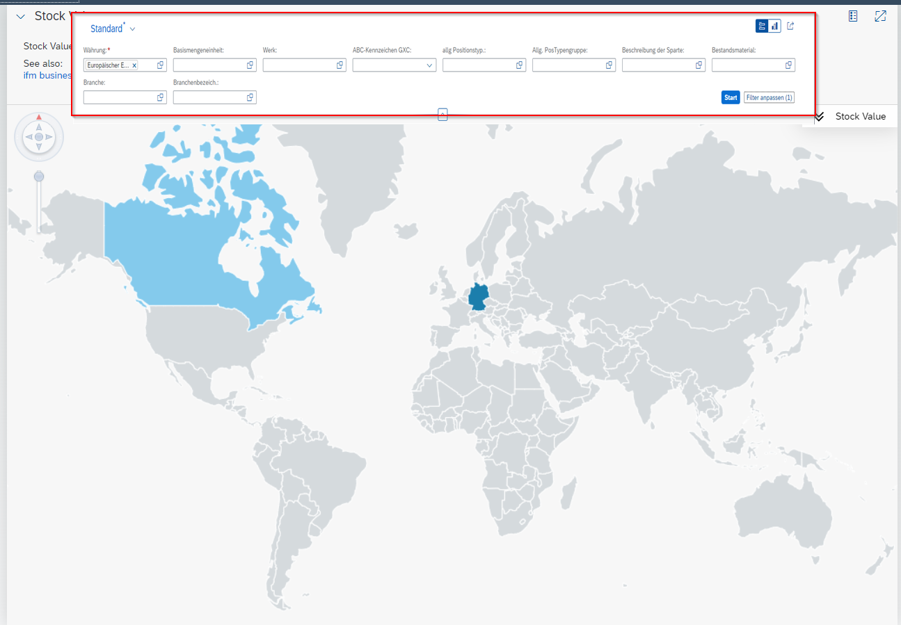
- zusätzliche Informationen beim Klicken auf ein Land
- Pop-Up mit Informationen zu
  - z.B: Bestandswert, Anzahl an Werken/Kunden/Lieferanten/Materialien
- Absprung in andere Inventory Apps

- Erweiterungsmöglichkeiten
- Pages mit Verschiedenen Weltkarten, Bestandsanalyse, Routenanalyse, Kunden Analyse, Verbräuche...
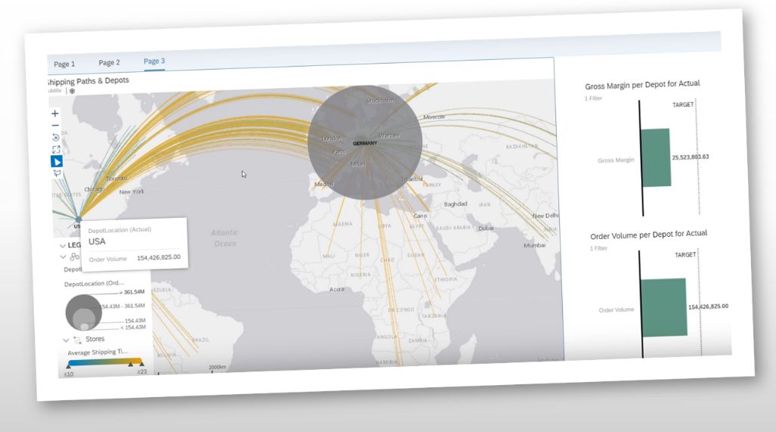
  - Beispiel: Routen, von Lieferanten und Kunden

- Auf Regionen
AnalyticMap with Containers - Samples - Demo Kit - SAPUI5 SDK (ondemand.com)
